Witam Wysyłam kolejne propozycje zabaw na ten tydzień dla Kamili w ramach zajęć korekcyjno-kompensacyjnych.
Czwartek 18.06.2020
Temat „Rozwijamy spostrzegawczość”
Cele zajęć:
- ćwiczenia usprawniające sprawność palców i dłoni
- ćwiczenia koordynacji wzrokowo-ruchowej
- rozwijanie sprawności fizycznej.

- Rysuj po śladzie – ćwiczenie grafomotoryczne.

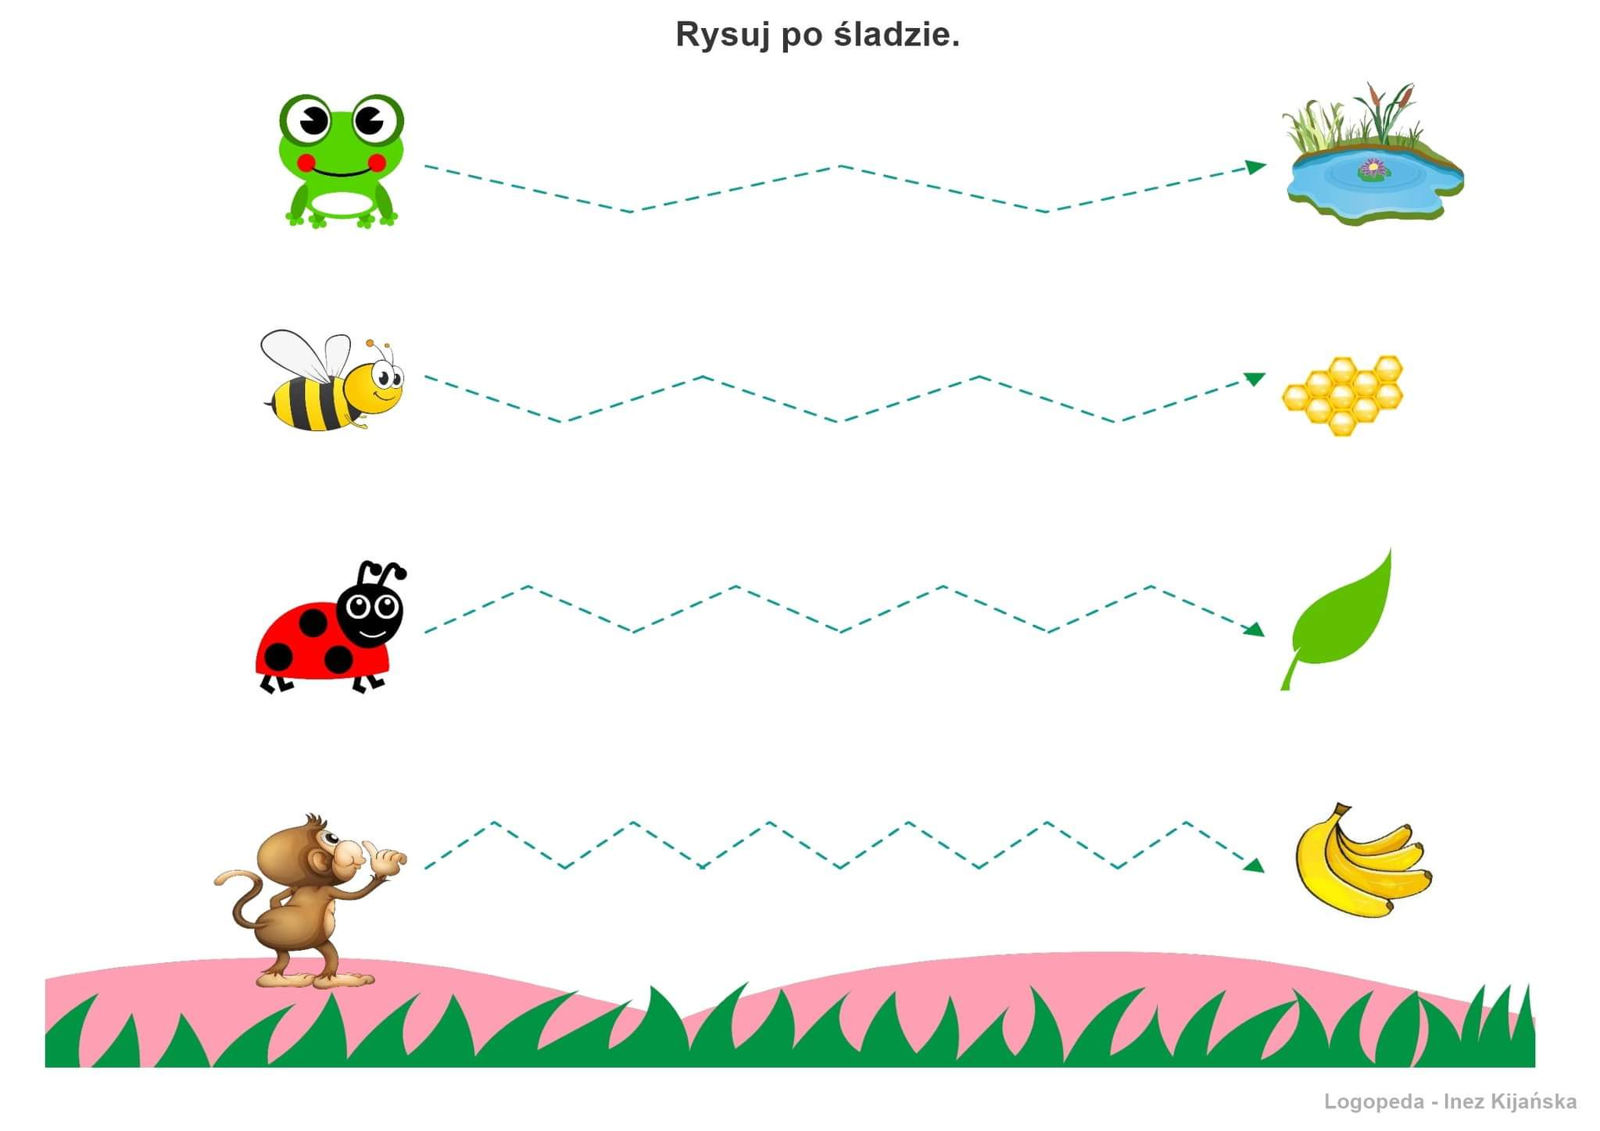

- Kolorowanka – rysuj po śladzie, a następnie pokoloruj powstały obrazek według wzoru.

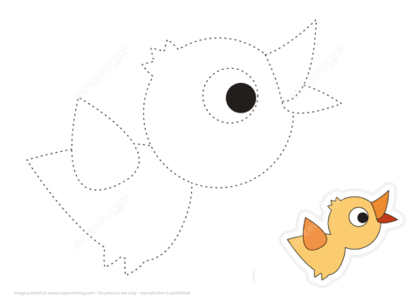

- Naśladujemy dźwięki – zabawa ortofoniczna. Zadaniem dziecka jest naśladowanie dźwięków proponowanych przez rodzica, np. kapiąca woda z kranu – kap, kap, kap, dźwięk suszarki do włosów – szszszsz, szszszsz, stukający młotek – puk, puk, puk. Rozwijanie aparatu artykulacyjnego mowy.

- „Złap jajko” – ćwiczenie rzutne. Dziecko stoi na dywanie i trzyma w ręku woreczek. Dziecko podrzuca i łapie woreczek obiema rękami.

- „Klawiatura” – zabawa skoczna. Dziecko stoi na dywanie. Rodzic kładzie przed nim woreczek na podłodze. Zadaniem dziecka jest przeskakiwanie przez woreczek do przodu, do tyłu i na boki.

- Znajdź 3 różnice dzielące obrazki.

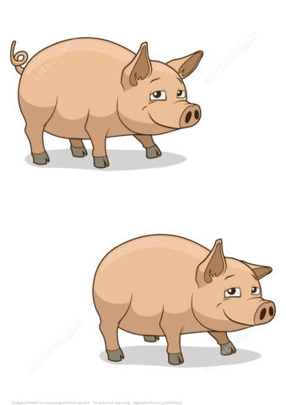

- Dopasuj cień do odpowiedniego obrazka.

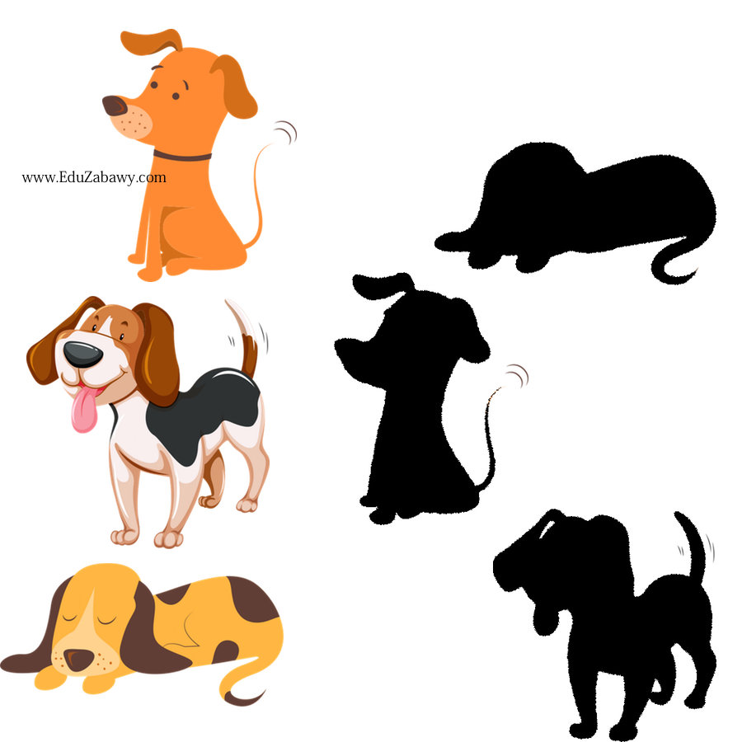

Opracowała
Anna Drożdżewicz

